Practicum 5: Functions met mqtt en iot hub
Versie: najaar 2024

Opdracht 1: Function met mqtt publish
We willen nu mqtt alarmlicht dat we eerder gemaakt hebben kunnen aansturen mbv een Azure function.
- Maak een azure function die een mqtt publish doet. De javacript code en het te gebruiken package zijn gelijk aan al eerder gemaakte code. Run en test deze function lokaal. Kijk in het mqtt dashboard of de publish is aangekomen.
const { app } = require("@azure/functions");
const mqtt = require('mqtt')
var topic = "aashish/practicum5"
var mqttClient = null
var MQTT_URL = "mqtt://broker.hivemq.com:1883";

app.http("MQTTsend", {
methods: ["POST"],
authLevel: "anonymous",
handler: async (request, context) => {
try{
mqttClient = await mqtt.connectAsync(MQTT_URL, { connectTimeout: 5000 });
const body = await request.json();
await publishMessage(topic, body.message);
await mqttClient.endAsync();
return { status: 200};
} catch (error) {
return { status: 400, jsonBody: error.message};
}

},
});

async function publishMessage(topic, message){
console.log(`Publishing message to topic ${topic}: ${message}`);
await mqttClient.publishAsync(topic, message);
}

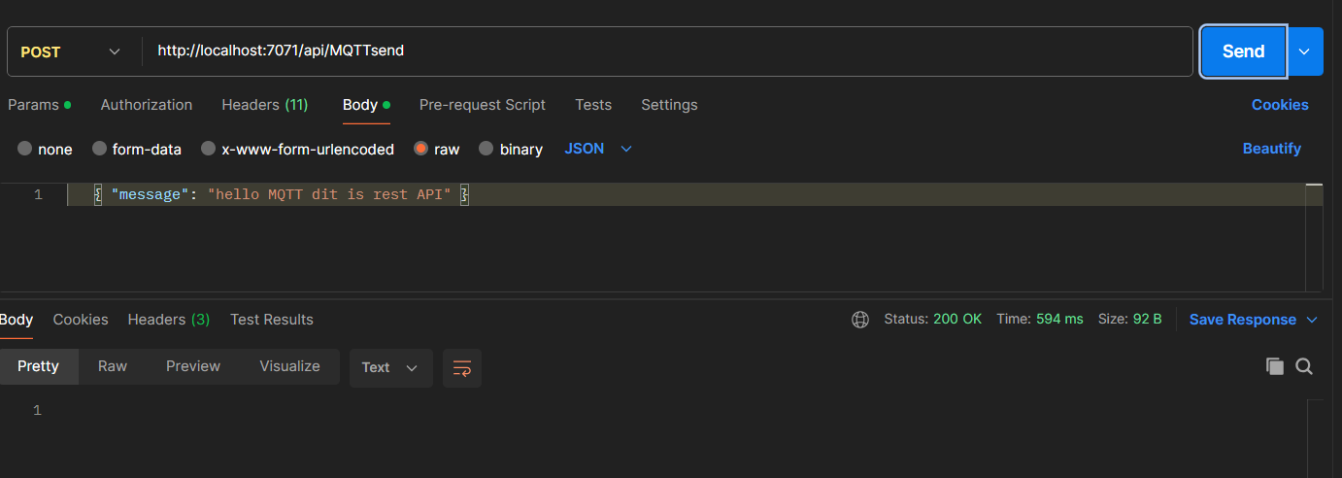

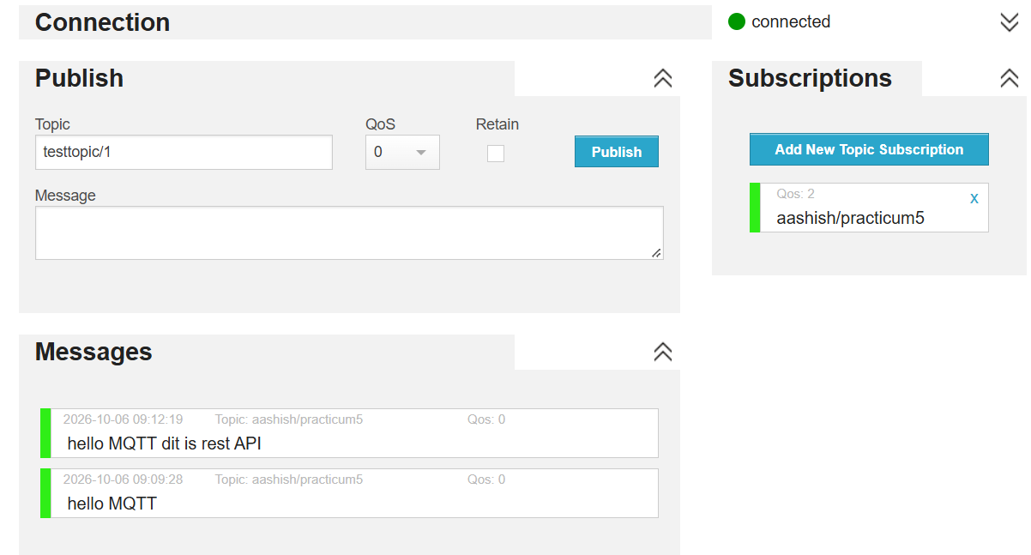

- Maak nu REST api om het alarmlicht aan te sturen. De function ontvangt JSON met gegeven in welke kleur en frequentie het alarmlicht moet knipperen. Een Rest Api verwacht voor deze call een id, zodat hij weet welke resource hij moet aansturen. Alleen id =1 is geldig, geef anders een foutmelding richting de client dat de resource niet bestaat.
const { app } = require("@azure/functions");
const mqtt = require("mqtt");

const MQTT_URL = "mqtt://broker.hivemq.com:1883";
const topicAlarmlicht = "aashish/alarmlicht";

app.http("MQTTsendAlarmlicht", {
methods: ["POST"],
authLevel: "anonymous",
route: "alarmlicht",
handler: async (request, context) => {
let body = await request.json();
context.log(body);

if (body.type !== "alarmlicht" || body.id !==1) {
return { status: 404, jsonBody: { error: `Type en/ of id niet geldig` } };
}

try {
await publishMessage(topicAlarmlicht, JSON.stringify(body));
return { status: 200, jsonBody: { verstuurd: body } };
} catch (error) {
context.error(error);
return { status: 502, jsonBody: {error: error.message} };
}
},
});

async function publishMessage(topic, message) {
const client = await mqtt.connectAsync(MQTT_URL, { connectTimeout: 5000 });
try {
console.log(`Publishing message to topic ${topic}: ${message}`);
await client.publishAsync(topic, message);
} finally {
await client.endAsync();
}
}

Bij normale bericht en correcte id:
{"type": "alarmlicht", "id": 1, "status": true, "interval": 500, "color": {"r": 255, "g": 0, "b": 0}}

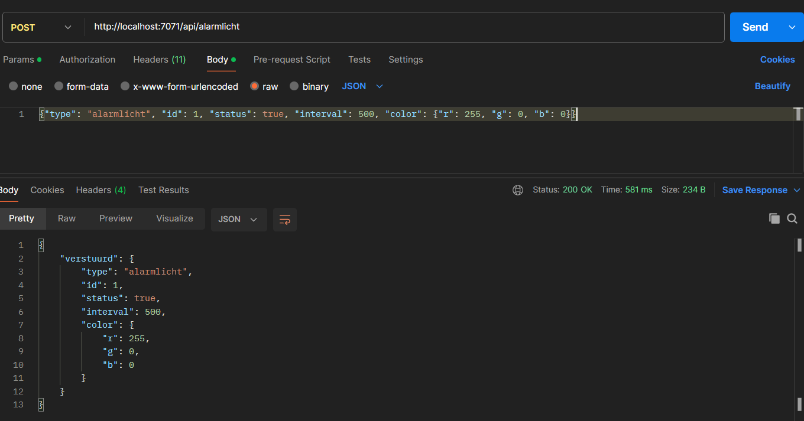
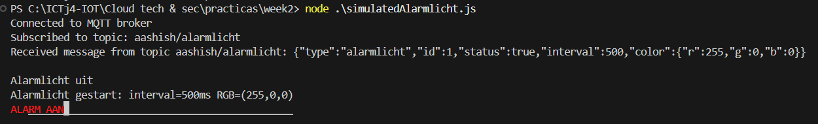

Bij verkeerde bericht met verkeerde id:
{"type": "alarmlicht", "id": 2, "status": true, "interval": 500, "color": {"r": 255, "g": 0, "b": 0}}

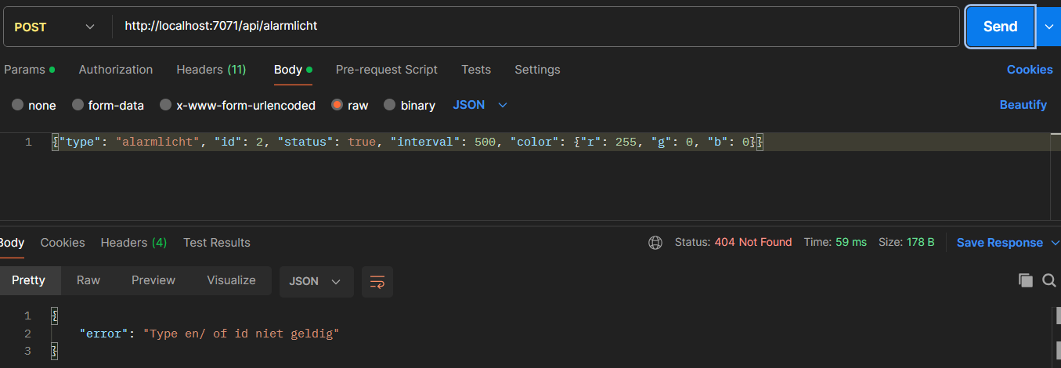
- Zorg nu dat er een hardcode lijst is met geldige id’s en welk topic bij dit id hoort. Nu kan je bijvoorbeeld 2 of meer verschillende alarmlampen aansturen via deze Rest Api.
const { app } = require("@azure/functions");
const mqtt = require("mqtt");

const MQTT_URL = "mqtt://broker.hivemq.com:1883";
const topicAlarmlicht = "aashish/alarmlicht";
const geldigeIDs = [1, 2, 10];

app.http("MQTTsendAlarmlicht", {
methods: ["POST"],
authLevel: "anonymous",
route: "alarmlicht",
handler: async (request, context) => {
let body = await request.json();
context.log(body);

if (body.type !== "alarmlicht" || !(geldigeIDs.includes(body.id))) {
return { status: 404, jsonBody: { error: `Alarmlicht met id ${body.id} bestaat niet` } };
}

try {
await publishMessage(topicAlarmlicht, JSON.stringify(body));
return { status: 200, jsonBody: { verstuurd: body } };
} catch (error) {
context.error(error);
return { status: 502, jsonBody: {error: error.message} };
}
},
});

async function publishMessage(topic, message) {
const client = await mqtt.connectAsync(MQTT_URL, { connectTimeout: 5000 });
try {
console.log(`Publishing message to topic ${topic}: ${message}`);
await client.publishAsync(topic, message);
} finally {
await client.endAsync();
}
}

Met geldige id:
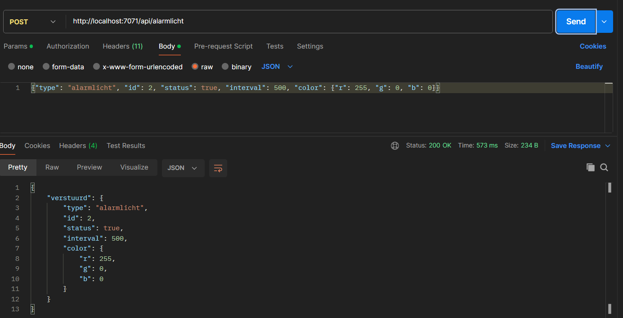

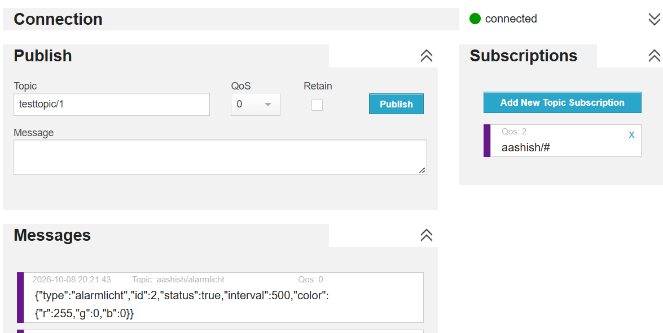
Niet geldige id niet in lijst geeft:
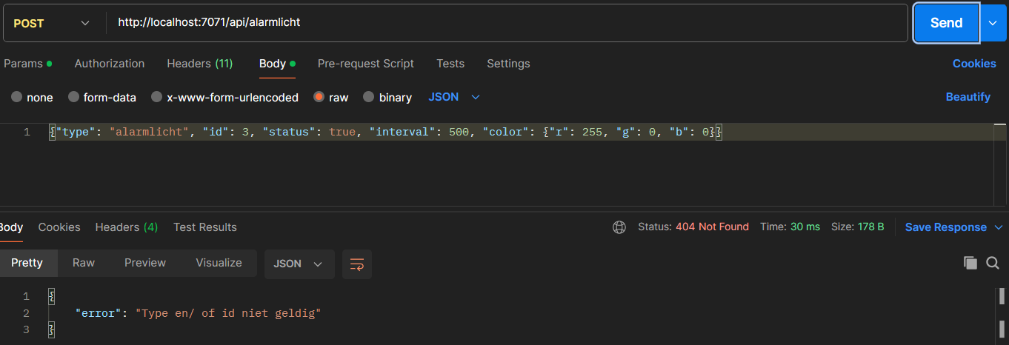
- Deploy nu deze function en test deze weer. Let op de package.json

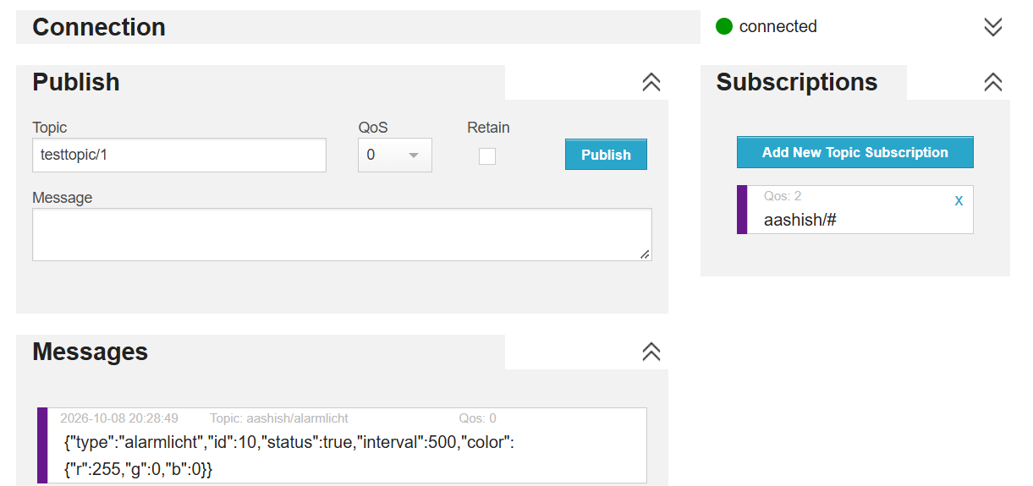
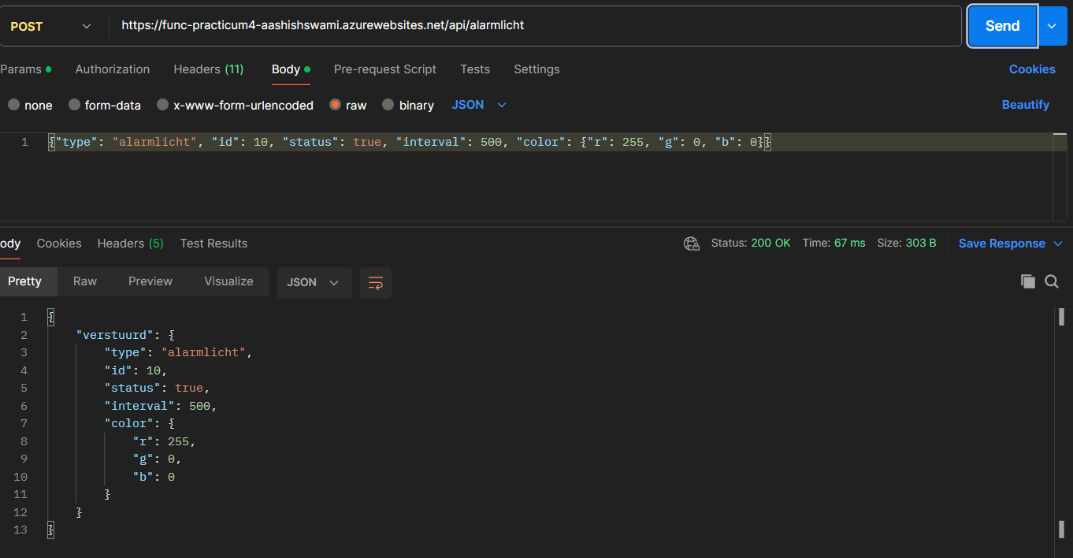

Opdracht 2: Await en Async in node.js
- Maak een klein node.js programma (dus geen function) dat een tekstbestand opent met het package fs en de inhoud print. Gebruik een callback functie en laat zien dmv een log melding dat de code asynchroon is
const fs = require('fs');

console.log('1. start script');

fs.readFile('file.txt', 'utf8', (err, data) => {
if (err) {
console.error('fout bij lezen:', err.message);
return;
}
console.log('3.inhoud bestand:\n' + data);
});

console.log('2. einde script');

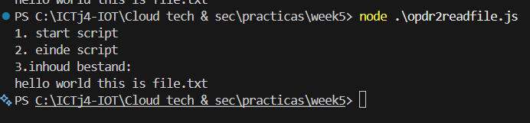

- Callbacks kunnen niet op deze manier in azure function. Er ontstaat dan het probleem dat Azure niet weet wanneer de function is afgelopen en wat de http response is. Gebruik nu await om een bestand te openen. Nu blijf je wachten voordat je naar de volgende regel code gaat. Je bruikt nu deze require: const fs = require('fs/promises');

const fs = require('fs/promises');
const path = require('path');

main();
async function main(){
console.log('1. start script');

try{
const data = await fs.readFile('file.txt', 'utf8');
console.log('2.inhoud bestand:\n' + data);
} catch (error) {
console.error('Fout bij het lezen van het bestand:', error.message);
}

console.log("3. einde script")
}
`
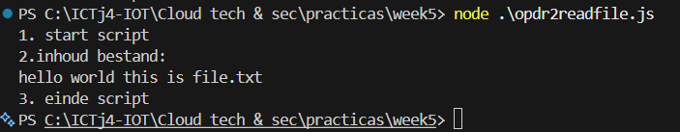

Opdracht 3: Azure Iot hub en function
- Maak nu een function die een Azure Iot hub alarmlicht kan aansturen. Dit ging via een direct method aanroep.
Azure IoT hub van week 3 gebruikt.
Code function:
const { app } = require("@azure/functions");
const Client = require('azure-iothub').Client;

require('dotenv').config();

const connectionString = process.env.IOTHUB_SERVICE_CONNECTION_STRING;
const targetDevice = process.env.IOTHUB_DEVICE_ID_Alarmlicht;

let client = null;

function invokeMethod(methodName, payload) {
const methodParams = {
methodName: methodName,
payload: payload || null,
responseTimeoutInSeconds: 15
};
return new Promise((resolve, reject) => {
client.invokeDeviceMethod(targetDevice, methodParams, (err, result) => {
if (err) {
reject(err);
} else {
resolve(result);
}
});
});
}

app.http('iotAlarmlicht', {
methods: ['POST'],
authLevel: 'anonymous',
route: 'iot/alarmlicht',
handler: async (request, context) => {
client = Client.fromConnectionString(connectionString); // synchroon, geen await nodig
try {
const body = await request.json();
context.log(body);
const antwoord = await invokeMethod('setAlarm', body);
await client.close(); // close(), niet disconnect()
return {
status: antwoord.status, // 200 of 400 van het device
jsonBody: { device: targetDevice, antwoordDevice: antwoord.payload }
};
} catch (err) {
context.error(err);
return { status: 504, jsonBody: { fout: 'Device reageert niet of bestaat niet', detail: err.message } };
}
}
});

Sturen dat alarmlicht aan moet:
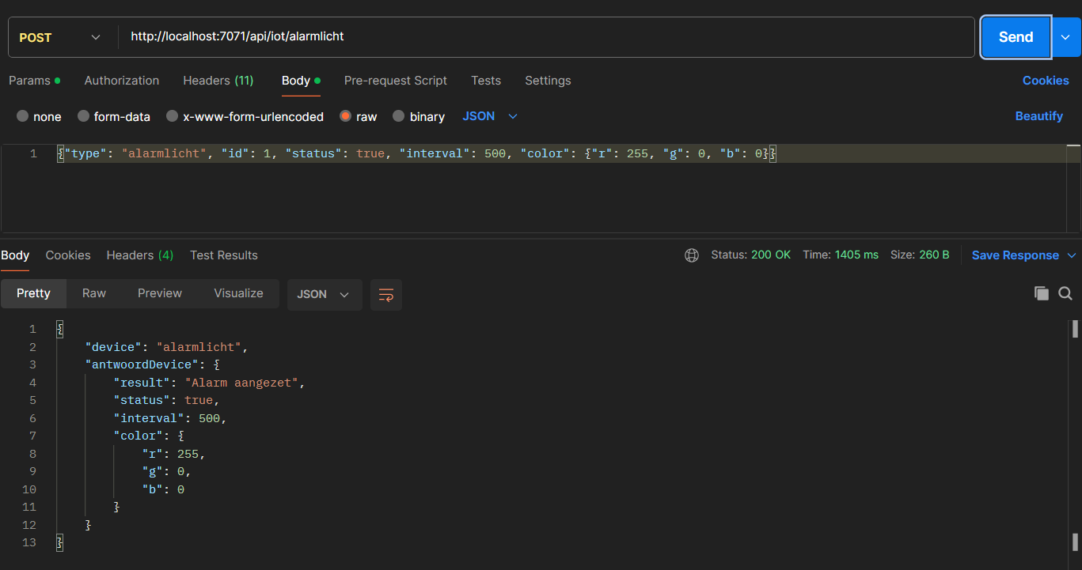
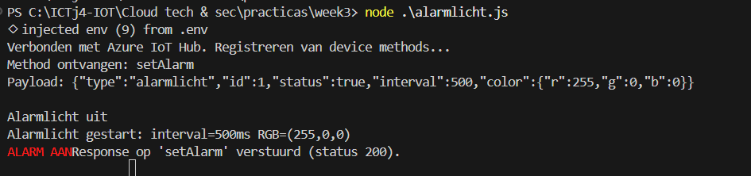

Blauw licht sturen:
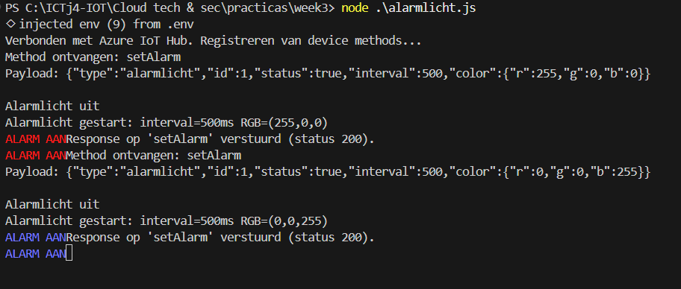
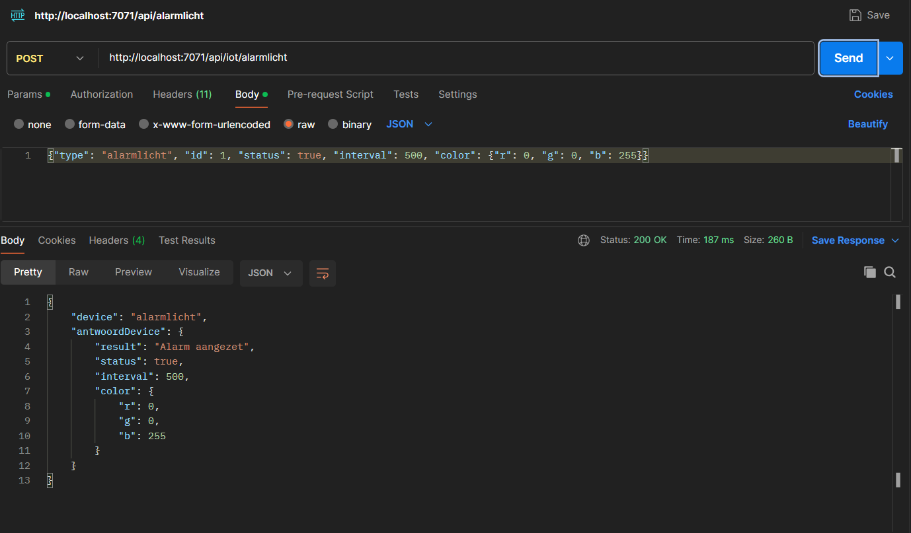

- Maak nu een REST api waarin je zowel mqtt als iot hub alarmlicht kan aansturen. Deze zou je bijvoorbeeld kunnen gebruiken in een app. Let op! De gebruiker weet alleen het id van het aan te sturen alarmlicht. De function maakt de vertaling naar het correct mqtt of iot hub device. De administratie mag weer hardcoded zijn.
const { app } = require("@azure/functions");
const Client = require('azure-iothub').Client;
const mqtt = require('mqtt');

require('dotenv').config();

const connectionString = process.env.IOTHUB_SERVICE_CONNECTION_STRING;
const MQTT_URL = "mqtt://broker.hivemq.com:1883";

const alarmlichten = {
"1": { type: "mqtt", topic: "aashish/alarmlicht" },
"2": { type: "iothub", deviceId: process.env.IOTHUB_DEVICE_ID_Alarmlicht }
};

let client = null;
alarmlichtDirectMethodName = 'setAlarm'

function invokeMethod(deviceId, methodName, payload) {
const methodParams = {
methodName: methodName,
payload: payload || null,
responseTimeoutInSeconds: 15
};
return new Promise((resolve, reject) => {
client.invokeDeviceMethod(deviceId, methodParams, (err, result) => {
if (err) {
reject(err);
} else {
resolve(result);
}
});
});
}

async function stuurViaMqtt(topic, bericht) {
const mqttClient = await mqtt.connectAsync(MQTT_URL, { connectTimeout: 5000 });
try {
await mqttClient.publishAsync(topic, JSON.stringify(bericht));
} finally {
await mqttClient.endAsync();
}
}

async function stuurViaIotHub(deviceId, bericht) {
if (!client) {
client = Client.fromConnectionString(connectionString);
}
return await invokeMethod(deviceId, alarmlichtDirectMethodName, bericht);
}

app.http('alarmlichten', {
methods: ['POST'],
authLevel: 'anonymous',
route: 'alarmlicht/{id}',
handler: async (request, context) => {
const id = request.params.id;
const alarmlicht = alarmlichten[id];
if (!alarmlicht) {
return { status: 404, jsonBody: { fout: `Alarmlicht met id ${id} bestaat niet` } };
}
const body = await request.json();
try {
if (alarmlicht.type === "mqtt") {
await stuurViaMqtt(alarmlicht.topic, body);
context.log(`Alarmlicht ${id} via MQTT (${alarmlicht.topic}):`, body);
return { status: 200, jsonBody: { id, via: "mqtt", verstuurd: body } };
} else {
const antwoord = await stuurViaIotHub(alarmlicht.deviceId, body);
context.log(`Alarmlicht ${id} via IoT Hub (${alarmlicht.deviceId}):`, antwoord);
return { status: antwoord.status, jsonBody: { id, via: "iothub", antwoordDevice: antwoord.payload } };
}
} catch (err) {
context.error(err);
return { status: 502, jsonBody: { fout: `Alarmlicht ${id} kon niet worden aangestuurd`, detail: err.message } };
}
}
});

Aansturen alarmlicht id:1 via MQTT met blauw licht:
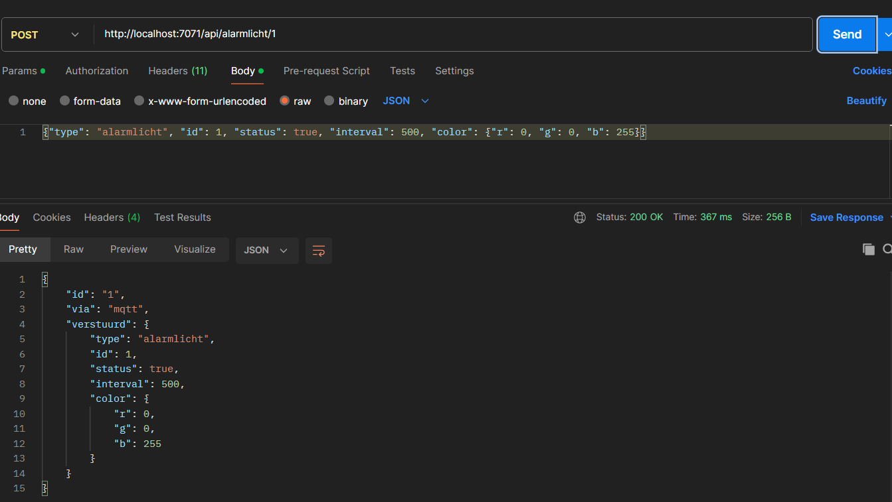
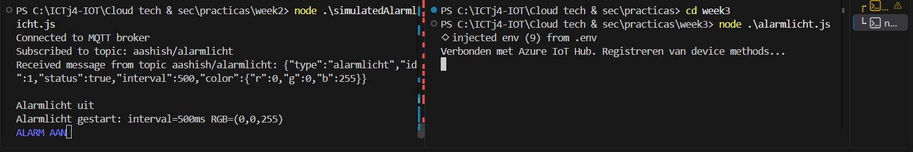

Aansturen alarmlicht id:2 via direct method met groen licht:
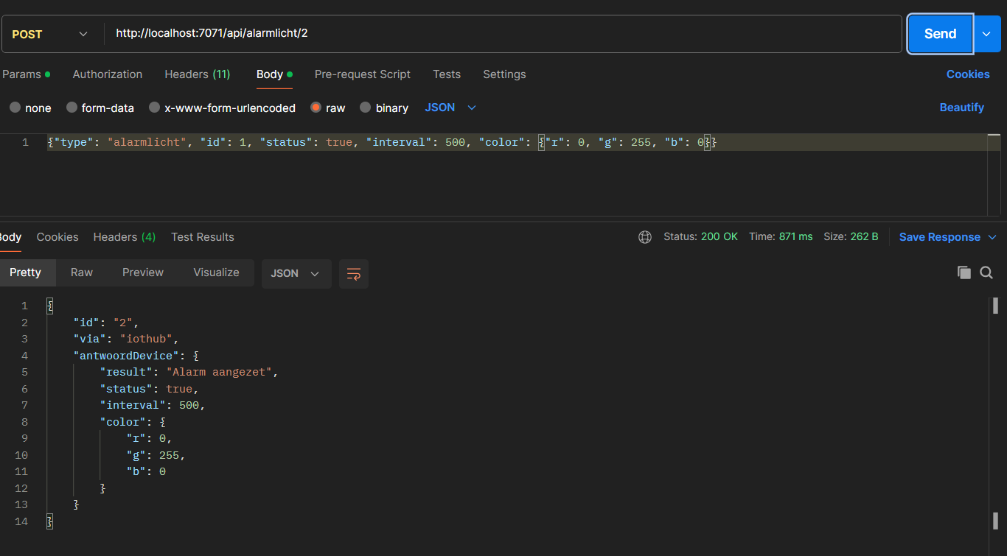
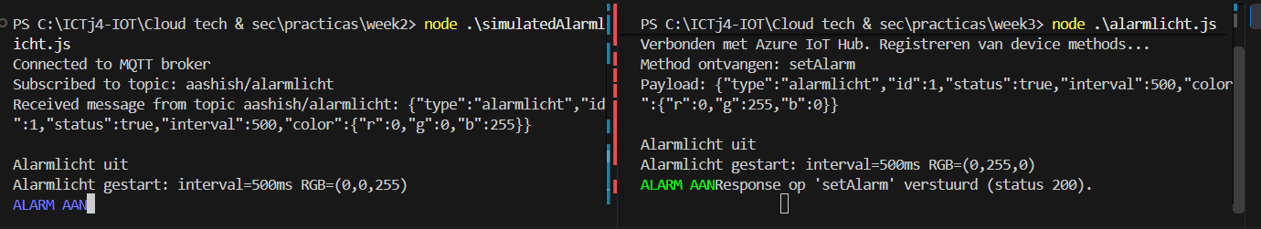

Verkeerde ID:
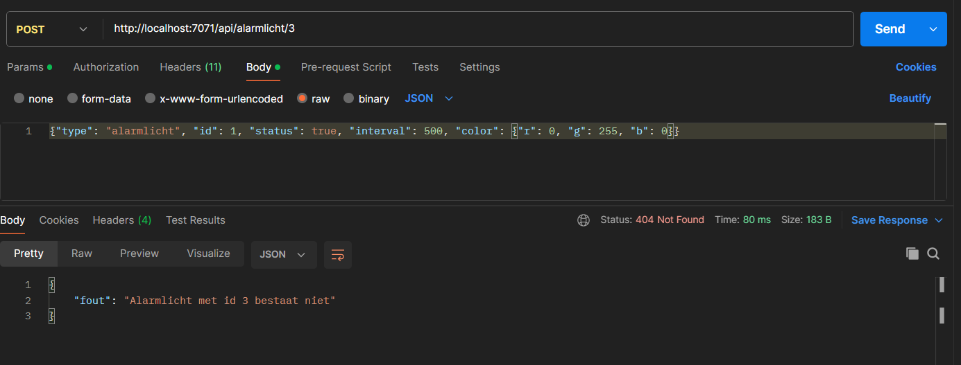

- Waarom heb je voor een app (of ander systeem) nu een mooi fascade pattern?
- Een facade is: een eenvoudige voorkant die het ingewikkelde systeem erachter verbergt. De app hoeft in dit geval alleen een id van het alarmlicht en één REST-aanroep te kennen, en weet niets van MQTT, brokers, topics, IoT Hub of direct methods. Daardoor kun je achter de schermen een alarmlicht vervangen of een nieuw type device toevoegen zonder de app aan te passen. Je wijzigt namelijk alleen de administratie in de function. Daarnaast blijven geheimen zoals de IoT Hub connection string veilig in de cloud in plaats van in de app. Validatie en foutafhandeling gebeuren ook op een centrale plek, voor elke client hetzelfde.

- In een eerder practicum heb je een Iot Hub deur gemaakt. Deze geeft ook aan of hij al open stond enz. Maak een nu een function om deze te openen en te sluiten waarbij in de http response in JSON de melding staat of hij al open stond in enz. Dus de terugmelding vanuit het Iot device ontvangt de aanroeper van de REST api ook. NB: Let op het correct gebruik van await.

const { app } = require("@azure/functions");
const Client = require('azure-iothub').Client;
require('dotenv').config();

const connectionString = process.env.IOTHUB_SERVICE_CONNECTION_STRING;
const deurDevice = process.env.IOTHUB_DEVICE_ID_Deur;

let client = null;

const acties = {
open: "open",
dicht: "close"
};

function invokeMethod(methodName, payload) {
if (!client) {
client = Client.fromConnectionString(connectionString);
}
const methodParams = {
methodName: methodName,
payload: payload || null,
responseTimeoutInSeconds: 15
};
return new Promise((resolve, reject) => {
client.invokeDeviceMethod(deurDevice, methodParams, (err, result) => {
if (err) {
reject(err);
} else {
resolve(result);
}
});
});
}

app.http('deurActie', {
methods: ['POST'],
authLevel: 'anonymous',
route: 'deur/{actie}',
handler: async (request, context) => {
const actie = request.params.actie;
const deurStatusToSend = acties[actie];
if (!deurStatusToSend) {
return { status: 400, jsonBody: { fout: 'Actie moet "open" of "dicht" zijn' } };
}

try {
const antwoord = await invokeMethod('doorActions', { deurStatusToSend });
context.log(`Deur ${actie}:`, antwoord.payload);
return {
status: antwoord.status,
jsonBody: {
actie: actie,
melding: antwoord,
}
};
} catch (err) {
context.error(err);
return { status: 504, jsonBody: { fout: 'Deur reageert niet', detail: err.message } };
}
}
});

app.http('deurStatus', {
methods: ['GET'],
authLevel: 'anonymous',
route: 'deur',
handler: async (request, context) => {
try {
const antwoord = await invokeMethod('getDeviceStatus');
return { status: antwoord.status, jsonBody: { deur: antwoord.payload.status } };
} catch (err) {
context.error(err);
return { status: 504, jsonBody: { fout: 'Deur reageert niet', detail: err.message } };
}
}
});

Deur open doen
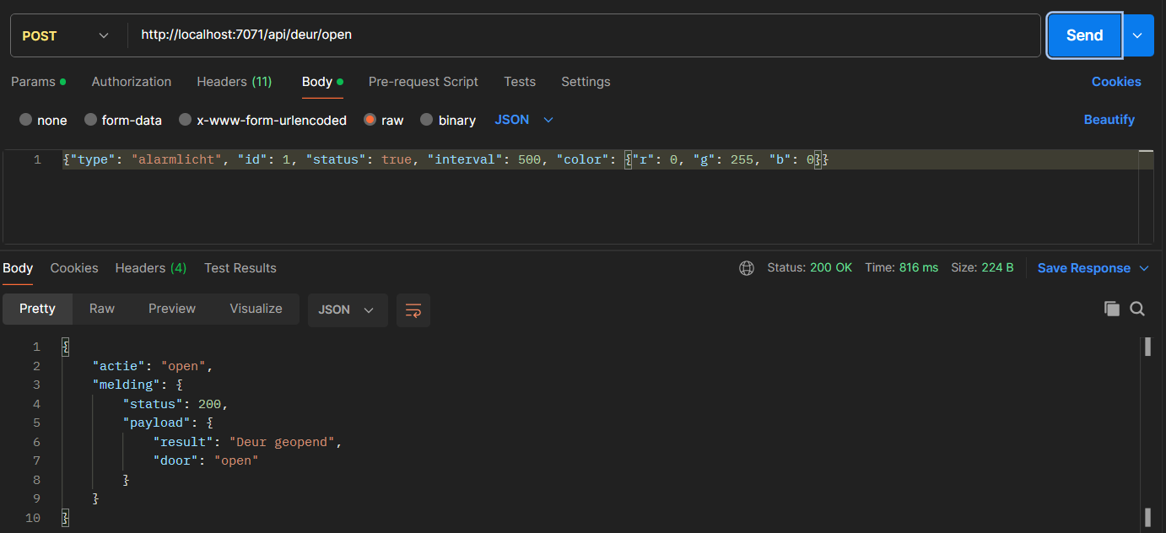
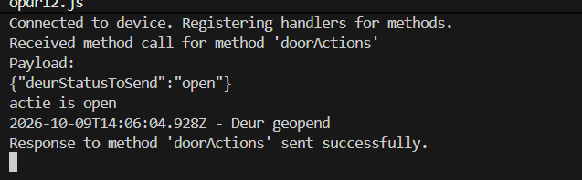
Deur nog een keer open doen
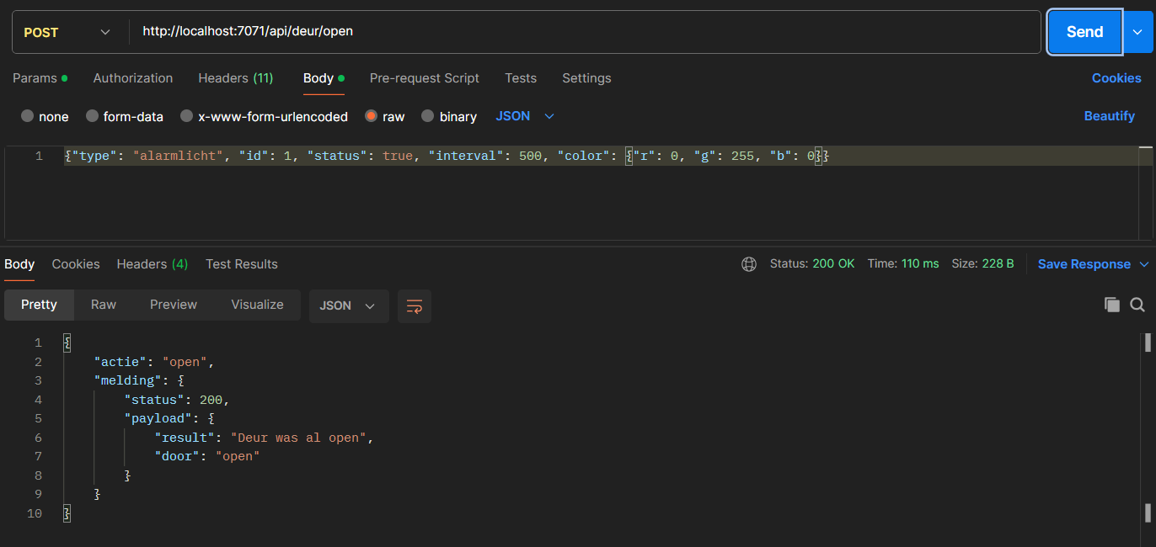

Deur sluiten:
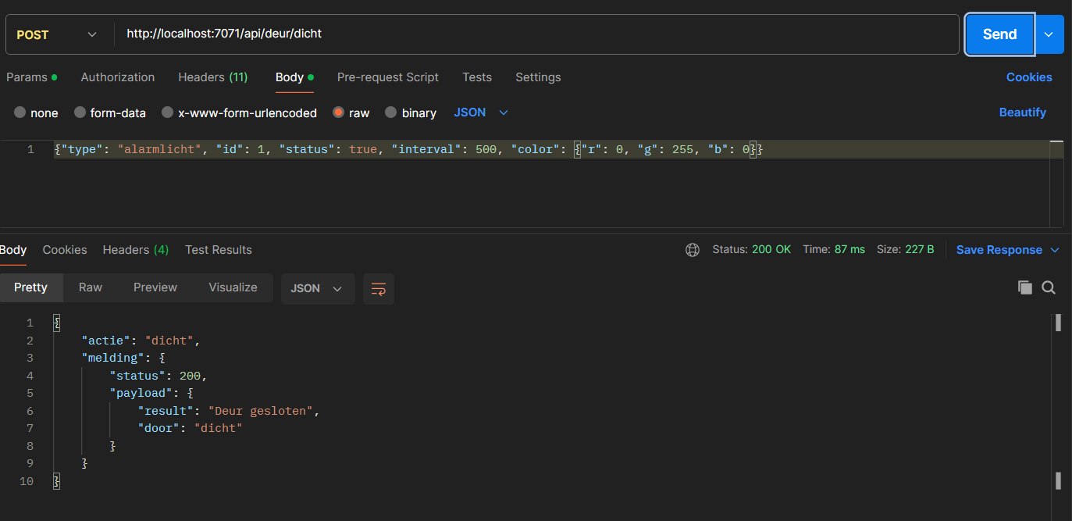

Deur nog een keer sluiten
